**RANCANG BANGUN APLIKASI JASPRINT BERBASIS ANDROID**

Diajukan sebagai Suatu Syarat untuk memenuhi Tugas Kelompok

Mata Kuliah Teknologi Bergerak A

Dosen Pengampu : Helen Sasty Pratiwi S.T.,M.Eng.

oleh :

Neta Ayunda H1101171027

Dhean Defara H1101171016

Revi Melia H1101171009

M. Fathul Munif H1101171013



JURUSAN SISTEM INFORMASI

FAKULTAS MATEMATIKA DAN ILMU PENGETAHUAN ALAM

UNIVERSITAS TANJUNGPURA

PONTIANAK

2019

**BAB I**

**PENDAHULUAN**

* 1. **Latar Belakang**

Pada era modern seperti sekarang ini, segala sesuatu dapat dilakukan dengan mudah. Saat ini masyarakat mulai terbiasa melakukan berbagai kegiatan dengan bantuan internet. Dengan pemanfaatan sebuah teknologi terutama dalam menjalankan sebuah bisnis tentunya teknologi tersebut akan mempermudah bisnis yang dijalankan tersebut, mempercepat penyelesaian pekerjaan, serta meningkatkan daya saing dari sebuah bisnis yang dijalankan.

Dalam menjalankan kegiatan perkuliahan, mahasiswa tentu tidak dapat terlepas dari tugas. Tak jarang pula tugas – tugas yang dikerjakan menghasilkan output berupa file bercetak atau yang biasa disebut *hardcopy*. Ukuran kertas yang mereka perlukan juga beraneka ragam. Kebutuhan akan ukuran kertas yang beragam tersebut menyebabkan hanya sebagian kecil mahasiswa yang memiliki printer pribadi. Sebagian besar mahasiswa lebih banyak mencetak tugas di tempat percetakan yang ada di sekitar kampus.

Apabila melihat dari situasi mahasiswa seperti ini, banyak dari mereka yang menyelesaikan tugasnya mendekati waktu pengumpulan, atau yang biasa disebut dengan *deadliner.* Kebiasaan buruk tersebut menyebabkan sebagian besar mahasiswa merasa kekurangan waktu untuk mencetak tugas. Tempat percetakan selalu antre panjang dan mengharuskan kehadiran pelanggan secara langsung untuk mencetak dokumen. Hal itu dapat memakan waktu mahasiswa dalam proses mencetak dokumen.

Maka pada tugas akhir Mata Kuliah Pemrograman Visual ini akan membahas tentang perancangan sistem informasi pemesanan makanan yang diharapkan dapat membantu dalam meningkatkan efisiensi dan efektifitas proses bisnis jasa percetakan *(printing)*. Pada perancangan ini akan dilakukan analisis kebutuhan, perancangan, dan kemudian implementasi. Dari latar belakang tersebut, akan disusun laporan tugas akhir dengan judul “Rancang Bangun Aplikasi JasPrint Berbasis Android”.

* 1. **Rumusan Masalah**

Adapun rumusan masalah dari penelitian ini sebagai berikut :

1. Bagaimana perancangan aplikasi JasPrint berbasis android?
2. Bagaimana implementasi aplikasi JasPrint berbasis android menggunakan Android Studio?
   1. **Tujuan Penelitian**

Berdasarkan rumusan masalah yang telah disebutkan sebelumnya, penelitian ini bertujuan untuk :

1. Merancang inovasi yang dapat mempermudah kegiatan jasa percetakan *(printing)*
2. Implementasi aplikasi JasPrint berbasis android menggunakan Anroid Studio
   1. **Manfaat Penelitian**

Pada penelitian ini terdapat dua jenis manfaat, yaitu manfaat teoritis dan manfaat praktis.

1. Manfaat Teoritis

Manfaat teoritis dari penelitian ini adalah dapat memberikan kontribusi dibidang teknologi informasi dengan memperbanyak literatur terkait perancangan dan pembangunan Aplikasi JasPrint Berbasis Android.

1. Manfaat Praktis

Manfaat praktis dari penelitian ini adalah dapat memberikan gambaran umum terkait Aplikasi JasPrint ( Jasa Print ). Hasil penelitian ini dapat membantu pelaku usaha jasa percetakan dalam mengoptimalkan proses bisnis yang dijalani, serta membantu mahasiswa untuk melakukan proses percetakan dokumen dengan mudah.

**BAB II**

**STUDI PUSTAKA**

* 1. **Percetakan *(printing)***

Percetakan adalah sebuah industri yang diperuntukkan untuk memproduksi tulisan ataupun gambar dengan memanfaatkan tinta melalui mesin cetak dengan jumlah yang sangat banyak.

**2.2 Aplikasi**

**2.2.1 Pengertian Aplikasi Menurut Jogiyanto (1999 :12)**

Aplikasi adalah penggunaan dalam suatu komputer, instruksi atau pernyataan yang disusun sedemikian rupa sehingga komputer dapat memproses input menjadi output

**2.2.2 Pengertian Aplikai Menurut Rachmad Hakim S**

Aplikasi adalah perangkat lunak yang digunakan untuk tujuan tertentu, seperti mengolah dokumen, mengatur Windows, permainan (game), dan sebagainya.

**2.2.3 Pengertian Aplikasi Menurut Harip Santoso**

Aplikasi adalah kelompok file yang bertujuan untuk melakukan aktivitas tertentu yang saling terkait, misalnya aplikasi payroll, aplikasi fixed asset, dan lain – lain.

Berdasarkan beberapa pengertian aplikasi menurut beberapa para ahli tesebut, dapat disimpulkan bahwa aplikasi adalah perangkat lunak yang digunakan dalam suatu komputer untuk memproses input menjadi output.

* 1. **Mobile *(android)***

Mobile *(android) m*erupakan suatu perangkat komunikasi portable yang dapat digunakan untuk mengeluarkan gambar, suara, dan tulisan. Dan dimana perangkat tersebut telah diisi dengan sistem operasi yang telah ditentukan.

* 1. **Android Studio**

Android Studio adalah Lingkungan Pengembangan Terpadu *(Integrated Development Environtment / IDE)* resmi untuk pengembangan aplikasi android, yang didasarkan pada IntelliJ IDEA. Selain sebagai editor kode dan fitur developer IntelliJ yang andal, Android Studio menawarkan banyak fitur yang meningkatkan produktivitas pengguna dalam membuat aplikasi android.

**BAB III**

**METODE PENELITIAN dan PERANCANGAN**

* 1. **Metode Penelitian**

**3.1.1 Bahan dan Alat Penelitian**

Dalam melakukan penelitian dibutuhkan alat dan bahan untuk menunjang keberhasilan sehingga menghasilkan *output* yang sesuai dengan tujuan penelitian. Adapun alat dan bahan yang digunakan dalam penelitian ini adalah sebagai berikut :

1. Komputer
2. Smartphone
3. Mouse
4. ATK
5. Printer
6. Kuisioner
   * 1. **Prosedur Penelitian**

Penelitian ini dilakukan menggunakan sepuluh tahapan yang secara prosedural dan berurutan yang terdiri dari tahap: observasi, identifikasi dan perumusan masalah, studi pustaka, pengembangan model, perancangan penelitian, uji keterbacaan, pengumpulan data, analisis data, interpretasi hasil penelitian, kesimpulan dan saran.

* + 1. **Metode Literatur**
       1. **Observasi**

Observasi dimulai dengan melakukan pengamatan melalui tempat-tempat yang memberikan jasa percetakan dan juga calon pengguna seperti mahasiswa yang sering mengunjungi tempat percetakan.

* + - 1. **Identifikasi dan Perumusan Masalah**

Langkah ini dilakukan setelah melakukan observasi dimana dari data-data sementara yang didapat akan dipilih dan ditentukan topik penelitian yang lebih dalam. Setelah topik penelitian ditentukan, langkah selanjutnya adalah merumuskan masalah yang menggambarkan hasil yang ingin dicapai dan akan dijawab pada akhir penelitian.

* + - 1. **Studi Pustaka**

Studi pustaka dilakukan untuk memperoleh hasil penelitian yang sesuai dengan permasalahan yang dibahas dengan cara mempelajari teori-teori yang relevan dengan topik kajian. Studi pustaka dalam penelitian ini diadopsi dari berbagai sumber yang diperoleh melalui buku, jurnal, artikel ataupun karya ilmiah lainnya.

* + - 1. **Pengembangan Model**

Dalam penelitian ini, dibantu dengan metode *Service Oriented Architecture* (SOA) dimana dalam pengembangan model tersebut akan melakukan beberapa tahap seperti *Requirements and Analysis* dan juga *Design and Development*. Mulai dari pengumpulan kebutuhan dan analisis, juga sampai ke perancangan dan pemasaran jasa.

* + - 1. **Perancangan Penelitian**

Pada tahap ini, peneliti membuat rancangan penelitian yang berdasarkan hasil tahapan sebelumnya. Sehingga, dapat dihasilkan kuesioner untuk tahap uji keterbacaan (*pre-test)*.

* + - 1. **Kuisioner**

Data penelitian dikumpulkan dengan membagikan kuesioner kepada responden yang terpilih. Kuesioner merupakan cara mendapatkan data melalui daftar pernyataan yang diberikan kepada responden, kemudian responden harus menjawab pernyataan tersebut dan hasil (jawaban) tersebut dianalisis sebagai bahan penelitian. Pada tahap pembuatan kuesioner, peneliti menggunakan 5 variabel untuk test uji keterbacaan (*pre-test)*. Kelima variabel tersebut diantaranya *image, satisfaction, behavioral intention, experience dan loyalty.*

* + - 1. **Uji Keterbacaan**

Tahapan selanjutnya, peneliti akan menyebar kuesioner tersebut kepada responden yang sering memanfaatkan jasa percetakan*.* Responden kuesioner ini adalah mahasiswa-mahasiswa yang berada di sekitaran Kota Pontianak.

* + 1. **Objek Penelitian**

Secara umum terdapat dua jenis pendekatan, yaitu kualitatif dan kuantitatif. Pendekatan kualitatif dapat digunakan apabila ingin melihat dan mengungkapkan suatu keadaan maupun suatu objek dalam konteksnya, menemukan makna atau pemahaman yang mendalam tentang suatu masalah yang dihadapi, yang tampak dalam bentuk data kualitatif, baik berupa gambar, kata, maupun kejadian. Sedangkan pendekatan kuantitatif adalah apabila suatu data yang dikumpulkan berupa data kuantitatif atau jenis data yang lain yang dapat di kuantitatifkan dan diolah dengan menggunakan teknik statistik (Yusuf, 2015).

Sesuai kebutuhan, penelitian ini memilih pendekatan kuantitatif dimana seluruh data *questionnaire,* yang telah diisi oleh *respondent*, maka semua data diolah dalam bentuk statistik.

* + 1. **Jenis dan Sumber Data**

Dalam melakukan penelitian ini digunakan dua jenis sumber data yang dibedakan berdasarkan cara mendapatkannya yaitu :

1. Data primer merupakan data yang diperoleh melalui kuesioner yang disebarkan secara langsung kepada mahasiswa-mahasiswi sekitaran Kota Pontianak.
2. Data sekunder merupakan data yang diperoleh selain dari objek penelitian. Seperti buku atau literatur yang berkaitan dengan penelitian serta jurnal ilmiah, informasi web, blog yang berhubungan dengan penelitian.
   * 1. **Jadwal Penelitian**

Penelitian ini berjalan dan dilakukan dalam kurun waktu tiga bulan mulai dari tanggal 22 Oktober 2019 sampai dengan tanggal 31 Desember 2019.

|  |  |  |  |  |  |  |  |  |  |  |
| --- | --- | --- | --- | --- | --- | --- | --- | --- | --- | --- |
| No. | Tahapan | Okt | Nov | | | | Des | | | |
|  |  | 4 | 1 | 2 | 3 | 4 | 1 | 2 | 3 | 4 |
| 1. | Observasi |  |  |  |  |  |  |  |  |  |
| 2. | Identifikasi dan Perumusan Masalah |  |  |  |  |  |  |  |  |  |
| 3. | Studi Pustaka |  |  |  |  |  |  |  |  |  |
| 4. | Pengembangan Model |  |  |  |  |  |  |  |  |  |
| 5. | Perancangan Penelitian |  |  |  |  |  |  |  |  |  |
| 6. | Uji Keterbacaan |  |  |  |  |  |  |  |  |  |
| 7. | Pengumpulan Data |  |  |  |  |  |  |  |  |  |
| 8. | Analisis Data |  |  |  |  |  |  |  |  |  |
| 9. | Interpretasi Hasil Penelitian |  |  |  |  |  |  |  |  |  |
| 10. | Kesimpulan dan Saran |  |  |  |  |  |  |  |  |  |

**3.2 User Design**

Pada tahap ini akan di buat perancangan terkait sistem yang akan dibuat. Beberapa perancangan yang dibuat meliputi:

* + 1. **Use Case Diagram**

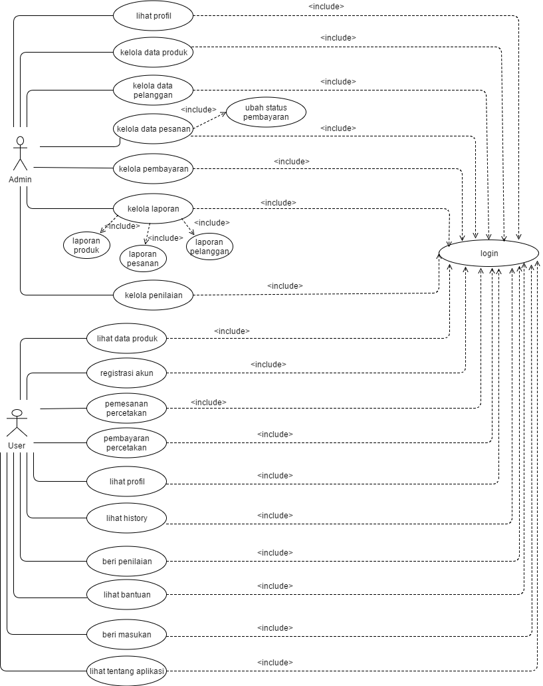

1. *Usecase Spesification* : Login

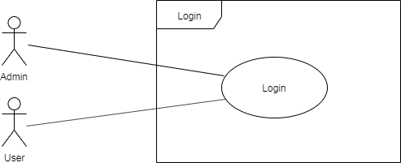

|  |  |
| --- | --- |
| Nama Usecase | **Login** |
| Aktor | Admin, User |
| Aktor Pendukung | - |
| Deskripsi Singkat | Use Case ini digunakan oleh aktor untuk memperoleh akses masuk ke dalam sistem. Login didasarkan pada sebuah id unik yaitu dapat berupa *email* maupun *username* dari pengguna, serta *password*. |
| Kondisi Awal | User harus melakukan registrasi terlebih dahulu untuk mendapatkan akun agar dapat mengakses sistem. |
| Alur Dasar | * + - 1. Usecase ini dimulai ketika aktor memilih fungsi login.       2. Sistem menampilkan antarmuka form login.       3. Aktor memasukkan *email/username* dan *password.*       4. Sistem memeriksa *email/username* dan *password* yang diinputkan aktor   a. E-1 Password atau *email/username* user tidak sesuai   * + - 1. Sistem memberikan akses kepada aktor.       2. Usecase selesai. |
| Alur Alternatif | - |
| Alur Kesalahan | E-1 : *Email/username* atau *password* salah  Sistem menampilkan pesan peringatan data *username* dan *password* terdapat kesalahan.  Aktor diminta untuk memasukkan ulang *username* dan *password.*  Kembali ke alur dasar langkah ke-3. |
| Kondisi Sesudah | Aktor berhasil masuk kedalam sistem dan dapat menggunakan fungsi-fungsi pada sistem. |

1. *Usecase Spesification* : Lihat Profil

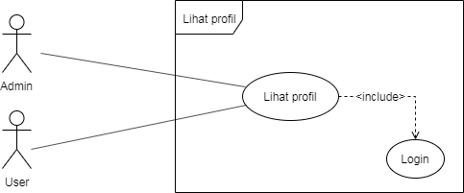

|  |  |
| --- | --- |
| Nama Usecase | **Lihat profil** |
| Aktor | Admin, User |
| Aktor Pendukung | - |
| Deskripsi Singkat | Usecase ini dilakukan oleh aktor berupa Admin dan User yang akan melihat profil. |
| Kondisi Awal | 1. Aktor telah berhasil mengakses antarmuka aplikasi JasPrint. 2. Sistem mendeteksi bahwa kategori akun adalah antara admin atau user. |
| Alur Dasar | 1. Usecase ini dimulai ketika aktor memilih lihat profil yang ingin dilihat kemudian menekan tombol lihat. 2. Sistem menampilkan produk yang telah dipilih. 3. Usecase selesai. |
| Alur Alternatif | - |
| Alur Kesalahan | - |
| Kondisi Sesudah | Aktor berhasil melakukan fungsi lihat profil yang dikehendakinya. |

1. *Usecase Spesification* : Kelola Data Produk

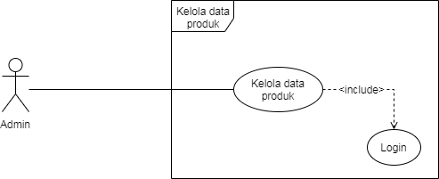

|  |  |
| --- | --- |
| Nama Usecase | **Kelola Data Produk** |
| Aktor | Admin |
| Aktor Pendukung | - |
| Deskripsi Singkat | Usecase ini digunakan oleh aktor berupa Admin untuk mengelola data produk. |
| Kondisi Awal | 1. Aktor sudah melakukan usecase login terlebih dahulu untuk dapat melakukan fungsi kelola data produk. *<< include login >>* 2. Sistem mendeteksi bahwa kategori akun adalah Admin. 3. Aktor telah masuk ke dalam sistem. |
| Alur Dasar | 1. Usecase ini dimulai ketika aktor memilih usecase kelola data produk. 2. Sistem akan menampilkan antarmuka kelola data produk. 3. Aktor dapat mengakses antarmuka yang dipilih. 4. Usecase selesai. |
| Alur Alternatif | - |
| Alur Kesalahan | - |
| Kondisi Sesudah | Usecase ini berhasil dilakukan oleh aktor ketika aktor memilih fungsi kelola data produk dan sistem akan melanjutkan ke pilihan kelola produk yang dipilih oleh aktor. |

1. *Usecase Spesification* : Kelola Data Pelanggan

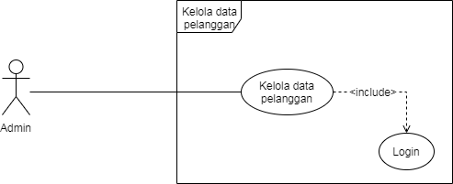

|  |  |
| --- | --- |
| Nama Usecase | **Kelola Data Pelanggan** |
| Aktor | Admin |
| Aktor Pendukung | - |
| Deskripsi Singkat | Usecase ini digunakan oleh aktor berupa Admin untuk mengelola data pelanggan. |
| Kondisi Awal | 1. Aktor sudah melakukan usecase login terlebih dahulu untuk dapat melakukan fungsi kelola data pelanggan << include login >> 2. Sistem mendeteksi bahwa kategori akun adalah Admin 3. Aktor telah masuk ke dalam sistem. |
| Alur Dasar | 1. Usecase ini dimulai ketika aktor memilih usecase kelola data pelanggan. 2. Sistem akan menampilkan antarmuka kelola data pelanggan 3. Aktor dapat mengakses antarmuka yang dipilih. 4. Usecase selesai. |
| Alur Alternatif | - |
| Alur Kesalahan | - |
| Kondisi Sesudah | Usecase ini berhasil dilakukan oleh aktor ketika aktor memilih fungsi kelola data pelanggan dan sistem akan menampilkan antarmuka kelola data pelanggan. |

1. *Usecase Spesification* :Kelola Data Pesanan

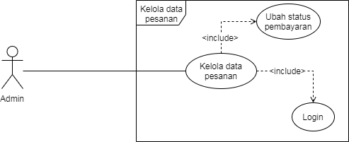

|  |  |
| --- | --- |
| Nama Usecase | **Kelola Data Pesanan** |
| Aktor | Admin |
| Aktor Pendukung | - |
| Deskripsi Singkat | Usecase ini digunakan oleh aktor untuk mengelola data pesanan dimana aktor dapat mengedit data pesanan yang masuk. |
| Kondisi Awal | 1. Usecase ini dimulai ketika aktor sudah melakukan atau mengakses usecase login << include login >> 2. Sistem mendeteksi bahwa kategori akun adalah admin. 3. Aktor telah masuk ke dalam sistem. |
| Alur Dasar | 1. Usecase ini dimulai ketika memilih fungsi kelola data pesanan 2. Sistem akan menampilkan laman fungsi kelola data pesanan. 3. Usecase ini selesai |
| Alur Alternatif | - |
| Alur Kesalahan | - |
| Kondisi Sesudah | Aktor berhasil mengelola data pesanan. |

*a. Usecase Spesification :* Ubah Status Pembayaran

|  |  |
| --- | --- |
| Nama Usecase | **Ubah Status Pembayaran** |
| Aktor | Admin |
| Aktor Pendukung | - |
| Deskripsi Singkat | Usecase ini digunakan oleh aktor untuk mengubah satatus pembayaran di terima atau belum. |
| Kondisi Awal | 1. Usecase ini dimulai ketika aktor sudah melakukan atau mengakses usecase login << include login >> dan menuju ke usecase ubah status pembayaran 2. Sistem mendeteksi bahwa kategori akun adalah admin. 3. Aktor telah masuk ke dalam sistem ubah status pembayaran. |
| Alur Dasar | 1. Usecase ini dimulai ketika aktor memilih fungsi kelola data pesanan dan ubah status pembayaran. 2. Sistem akan menampilkan laman ubah status pembayaran. 3. Aktor mengelola status pembayaran. 4. Usecase ini selesai |
| Alur Alternatif | - |
| Alur Kesalahan | - |
| Kondisi Sesudah | Aktor berhasil menuju laman ubah status pembayaran dan dapat di akses. |

1. *Usecase Spesification* : Kelola Pembayaran

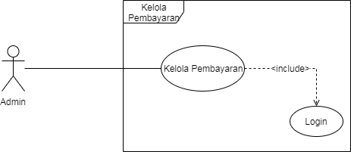

|  |  |
| --- | --- |
| Nama Usecase | **Kelola Pembayaran** |
| Aktor | Admin |
| Aktor Pendukung | - |
| Deskripsi Singkat | Use case ini digunakan oleh aktor untuk mengelola pembayaran. |
| Kondisi Awal | 1. Aktor sudah melakukan login <<include login>> 2. Sistem mendeteksi bahwa level akun adalah Admin. 3. Aktor telah masuk ke dalam sistem |
| Alur Dasar | 1. Usecase ini dimulai ketika aktor ingin melakukan kelola pembayaran 2. Sistem menampilkan antarmuka kelola pembayaran 3. Usecase selesai. |
| Alur Alternatif | - |
| Alur Kesalahan | - |
| Kondisi Setelah | Aktor berhasil melakukan kelola pembayaran dan sistem menampilkan halaman kelola pembayaran. |

1. *Usecase Spesification* : Kelola Laporan

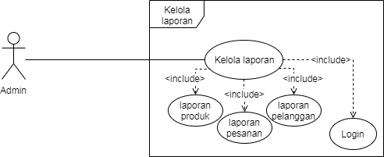

|  |  |
| --- | --- |
| Nama Usecase | **Kelola Laporan** |
| Aktor | Admin |
| Aktor Pendukung | - |
| Deskripsi Singkat | Usecase ini dilakukan oleh aktor berupa Admin yang akan mengelola laporan seperti laporan produk, pesanan, dan pelanggan. |
| Kondisi Awal | 1. Aktor telah berhasil login << include login >> dan telah mengakses antarmuka kelola laporan 2. Sistem mendeteksi bahwa kategori akun adalah Admin. 3. Aktor telah masuk ke dalam sistem. |
| Alur Dasar | 1. Usecase ini dimulai ketika aktor memilih usecase Kelola Laporan 2. Sistem akan menampilkan antarmuka kelola laporan JasPrint. 3. Aktor dapat memilih beberapa pilihan kelola laporan yaitu :   A-1 Laporan Produk  A-2 Laporan Pesanan  A-3 Laporan Pelanggan   1. Sistem menampilkan antarmuka yang dipilih oleh aktor. 2. Aktor dapat mengakses antarmuka yang dipilih. 3. Usecase selesai. |
| Alur Alternatif | - |
| Alur Kesalahan | - |
| Kondisi Sesudah | Usecase ini berhasil dilakukan oleh aktor ketika aktor memilih fungsi Kelola Laporan dan sistem akan melanjutkan ke pilihan Kelola Laporan yang dipilih oleh aktor. |

*a. Usecase Spesification :* Laporan Produk

|  |  |
| --- | --- |
| Nama Usecase | **Laporan Produk** |
| Aktor | Admin |
| Aktor Pendukung | - |
| Deskripsi Singkat | Usecase ini digunakan oleh aktor untuk mengelola laporan produk dimana aktor dapat melihat daftar produk. |
| Kondisi Awal | 1. Usecase ini dimulai ketika aktor sudah melakukan atau mengakses usecase login << include login >> dan mengakses usecase laporan produk. 2. Sistem mendeteksi bahwa kategori akun adalah admin. 3. Aktor telah masuk ke dalam sistem. |
| Alur Dasar | 1. Usecase ini dimulai ketika memilih fungsi kelola laporan produk. 2. Sistem akan menampilkan laman fungsi kelola laporan produk. 3. Usecase ini selesai |
| Alur Alternatif | - |
| Alur Kesalahan | - |
| Kondisi Sesudah | Aktor berhasil mengelola laporan produk. |

*b. Usecase Spesification :* Laporan Pesanan

|  |  |
| --- | --- |
| Nama Usecase | **Laporan Pesanan** |
| Aktor | Admin |
| Aktor Pendukung | - |
| Deskripsi Singkat | Usecase ini digunakan oleh aktor untuk mengelola laporan pesanan dimana aktor dapat melihat daftar pesanan. |
| Kondisi Awal | 1. Usecase ini dimulai ketika aktor sudah melakukan atau mengakses usecase login << include login >> dan mengakses usecase laporan pesanan. 2. Sistem mendeteksi bahwa kategori akun adalah admin. 3. Aktor telah masuk ke dalam sistem. |
| Alur Dasar | 1. Usecase ini dimulai ketika memilih fungsi kelola laporan pesanan. 2. Sistem akan menampilkan laman fungsi kelola laporan pesanan. 3. Usecase ini selesai |
| Alur Alternatif | - |
| Alur Kesalahan | - |
| Kondisi Sesudah | Aktor berhasil mengelola laporan pesanan. |

*c. Usecase Spesification :* Laporan Pelanggan

|  |  |
| --- | --- |
| Nama Usecase | **Laporan Pelanggan** |
| Aktor | Admin |
| Aktor Pendukung | - |
| Deskripsi Singkat | Usecase ini digunakan oleh aktor untuk mengelola laporan pelanggan dimana aktor dapat melihat daftar pelanggan. |
| Kondisi Awal | 1. Usecase ini dimulai ketika aktor sudah melakukan atau mengakses usecase login << include login >> dan mengakses usecase laporan pelanggan. 2. Sistem mendeteksi bahwa kategori akun adalah admin. 3. Aktor telah masuk ke dalam sistem. |
| Alur Dasar | 1. Usecase ini dimulai ketika memilih fungsi kelola laporan pelanggan 2. Sistem akan menampilkan laman fungsi kelola laporan pelanggan. 3. Usecase ini selesai |
| Alur Alternatif | - |
| Alur Kesalahan | - |
| Kondisi Sesudah | Aktor berhasil mengelola laporan pelanggan. |

1. *Usecase Spesification* : Kelola Penilaian

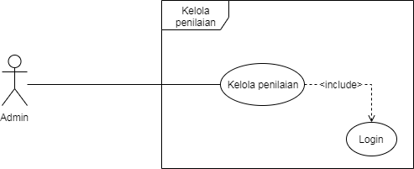

|  |  |
| --- | --- |
| Nama Usecase | **Kelola Penilaian** |
| Aktor | Admin |
| Aktor Pendukung | - |
| Deskripsi Singkat | Usecase ini digunakan oleh aktor berupa Admin untuk mengelola Penilaian yang dilakukan oleh user terhadap sistem. |
| Kondisi Awal | 1. Aktor sudah melakukan usecase login terlebih dahulu untuk dapat melakukan fungsi kelola penilaian. *<< include login >>* 2. Sistem mendeteksi bahwa kategori akun adalah Admin. 3. Aktor telah masuk ke dalam sistem. |
| Alur Dasar | 1. Usecase ini dimulai ketika aktor memilih usecase kelola penilaian 2. Sistem akan menampilkan antarmuka kelola penilaian. 3. Aktor dapat mengakses antarmuka yang dipilih. 4. Usecase selesai. |
| Alur Alternatif | - |
| Alur Kesalahan | - |
| Kondisi Sesudah | Usecase ini berhasil dilakukan oleh aktor ketika aktor memilih fungsi kelola penilaian dan dapat diakses oleh aktor. |

1. *Usecase Spesification* : Lihat Data Produk

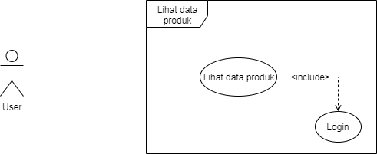

|  |  |
| --- | --- |
| Nama Usecase | **Lihat Data Produk** |
| Aktor | User |
| Aktor Pendukung | - |
| Deskripsi Singkat | Usecase ini dilakukan oleh aktor berupa useryang akan melihat produk yang diinginkannya. |
| Kondisi Awal | 1. Aktor telah berhasil login *.<< include login >>* 2. Sistem mendeteksi bahwa kategori akun adalah User. 3. Aktor telah masuk ke dalam sistem. |
| Alur Dasar | 1. Usecase ini dimulai ketika aktor ingin memilih produk yang ingin dilihat kemudian menekan tombol lihat. 2. Sistem menampilkan data produk yang telah dipilih. 3. Usecase selesai. |
| Alur Alternatif | - |
| Alur Kesalahan | - |
| Kondisi Sesudah | Aktor berhasil melakukan fungsi melihat data produk yang dikehendakinya. |

1. *Usecase Spesification* : Registrasi Akun

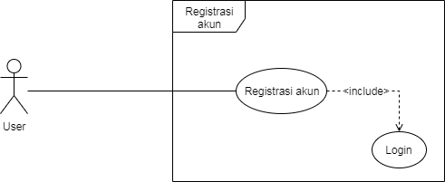

|  |  |
| --- | --- |
| Nama Usecase | **Registrasi Akun** |
| Aktor | User |
| Aktor Pendukung |  |
| Deskripsi Singkat | Usecase ini digunakan oleh aktor untuk memperoleh hak akses masuk kedalam sistem. Registrasi didasarkan pada sebuah id unik yaitu dapat berupa *email* maupun *username*, serta *password*. |
| Kondisi Awal | User belum memiliki akun untuk masuk ke sistem. |
| Alur Dasar | 1. Usecase ini dimulai ketika aktor memilih fungsi registrasi. 2. Sistem menampilkan antarmuka form registrasi. 3. Aktor mengisi form registrasi. 4. Sistem memeriksa data registrasi yang diinputkan oleh aktor   E-1: data yang diinputkan aktor tidak sesuai atau kurang lengkap.  E-2: terdapat data yang sama   1. Sistem memberikan akses ke aktor. 2. Usecase selesai. |
| Alur Alternatif | - |
| Alur Kesalahan | E-1 : data yang diinputkan aktor tidak lengkap.   1. Sistem menampilkan peringatan atas kesalahan penginputan yang tidak sesuai kriteria 2. Kembali pada alur dasar langkah ke- 3   E-2 : terdapat data yang sama   1. Data yang dimasukkan oleh aktor sudah ada 2. Aktor harus memasukkan data yang diminta sampai tidak terdapat data yang sama 3. Aktor harus kembali pada alur dasar langkah ke- 3 |
| Kondisi Sesudah | Aktor berhasil mendaftarkan akun yang dapat digunakan untuk masuk kedalam sistem. |

1. *Usecase Spesification* : Pemesanan Percetakan

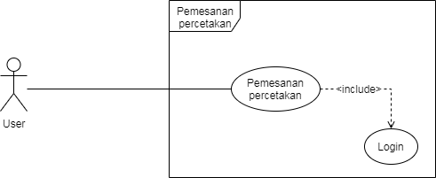

|  |  |
| --- | --- |
| Nama Usecase | Pemesanan Percetakan |
| Aktor | User |
| Aktor Pendukung | - |
| Deskripsi Singkat | Usecase ini digunakan oleh aktor untuk melakukan pemesanan percetakan didalam sistem setelah melakukan login. |
| Kondisi Awal | 1. Aktor sudah melakukan login *.<< include login >>* 2. Sistem mendeteksi bahwa kategori akun adalah user. 3. Aktor telah masuk ke dalam sistem. |
| Alur Dasar | 1. Usecase ini dimulai ketika aktor memilih fungsi Order. 2. Sistem menampilkan tampilan form halaman order. 3. Aktor menginputkan produk yang diinginkan. 4. Sistem menampilkan form pemesanan yang telah diinputkan aktor. 5. Aktor mengkonfirmasi pemesanan. 6. Pemesanan tercatat didalam sistem dan menampilkan pesan bahwa pemesanan berhasil. 7. Usecase selesai. |
| Alur Alternatif | - |
| Alur Kesalahan | - |
| Kondisi Setelah | Aktor berhasil melakukan order produk yang dipilih. |

1. *Usecase Spesification* : Pembayaran

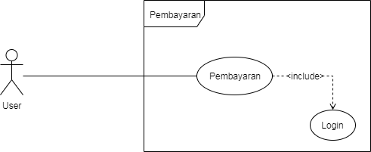

|  |  |
| --- | --- |
| Nama Usecase | **Pembayaran** |
| Aktor | User |
| Aktor Pendukung | - |
| Deskripsi Singkat | Usecase ini digunakan oleh aktor untuk melakukan pembayaran setelah melakukan order. |
| Kondisi Awal | 1. Aktor sudah melakukan login <<include login>> 2. Sistem mendeteksi bahwa level akun adalah user. 3. Aktor telah masuk ke dalam sistem. 4. Aktor sudah melakukan order <<include order>> |
| Alur Dasar | 1. Usecase ini dimulai ketrika aktor melakukan fungsi pembayaran. 2. Sistem menampilkan antarmuka total biaya yang harus dibayar oleh user. 3. Aktor melanjutkan pembayaran yang harus dibayar. 4. Usecase selesai |
| Alur Alternatif | - |
| Alur Kesalahan | - |
| Kondisi Setelah | Aktor berhasil melakukan pembayaran ketika sudah melakukan order. |

1. *Usecase Spesification* : Lihat History

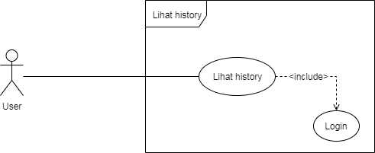

|  |  |
| --- | --- |
| Nama Usecase | **Lihat History** |
| Aktor | User |
| Aktor Pendukung | - |
| Deskripsi Singkat | Usecase ini dilakukan oleh aktor berupa User yang ingin melihat history pemesanan. |
| Kondisi Awal | 1. Aktor telah berhasil login << include login >> 2. Sistem mendeteksi bahwa kategori akun adalah User. 3. Aktor telah masuk ke dalam sistem. |
| Alur Dasar | 1. Usecase ini dimulai ketika aktor ingin melihat history pemesanan kemudian menekan tombol lihat. 2. Sistem menampilkan data user yang telah dipilih. 3. Usecase selesai. |
| Alur Alternatif | - |
| Alur Kesalahan | - |
| Kondisi Sesudah | Aktor berhasil melakukan fungsi melihat history pemesanan. |

1. *Usecase Spesification* : Beri Penilaian

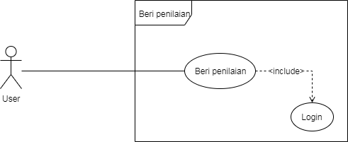

|  |  |
| --- | --- |
| Nama Usecase | **Beri Penilaian** |
| Aktor | User |
| Aktor Pendukung | - |
| Deskripsi Singkat | Usecase ini dilakukan oleh aktor berupa User yang akan member penilaian terhadap sistem. |
| Kondisi Awal | 1. Aktor telah berhasil login << include login >> 2. Sistem mendeteksi bahwa kategori akun adalah User 3. Aktor telah masuk ke dalam sistem. |
| Alur Dasar | 1. Usecase ini dimulai ketika aktor ingin member penilaian terhadap sistem. 2. Sistem menampilkan laman penilaian. 3. Aktor memberikan nilai 4. Usecase selesai. |
| Alur Alternatif | - |
| Alur Kesalahan | - |
| Kondisi Sesudah | Aktor berhasil melakukan pemberian penilaian terhadap sistem. |

* + 1. **Perancangan Antarmuka Sistem**

**3.2.2.1 Tampilan Halaman Registrasi**

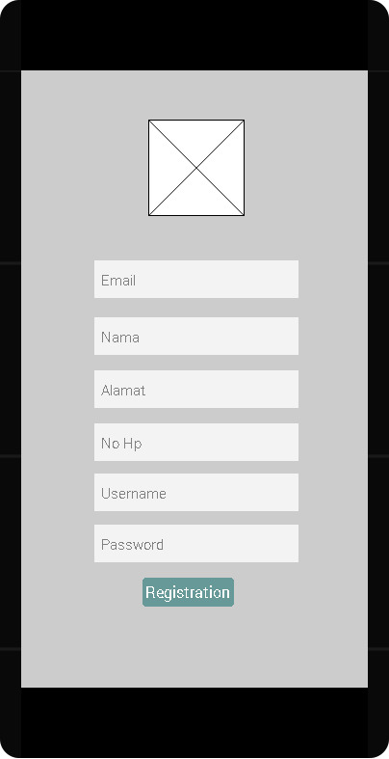

* + - 1. **Tampilan Halaman Login**

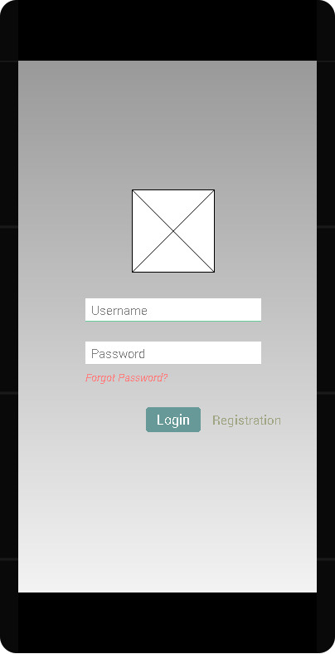

* + - 1. **Tampilan Halaman Home**

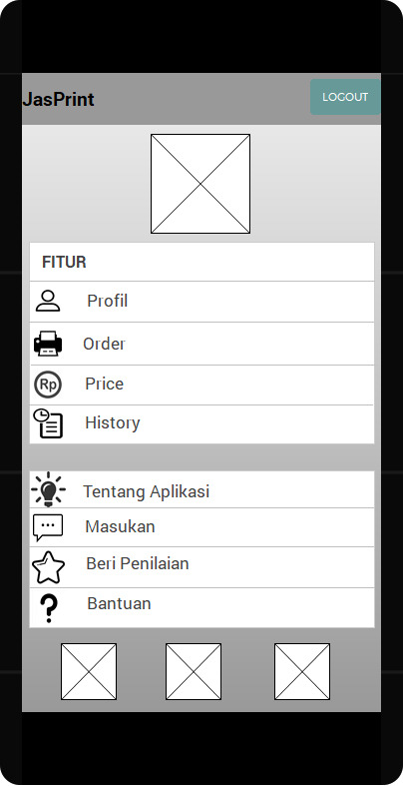

* + - 1. **Tampilan Halaman Profil**

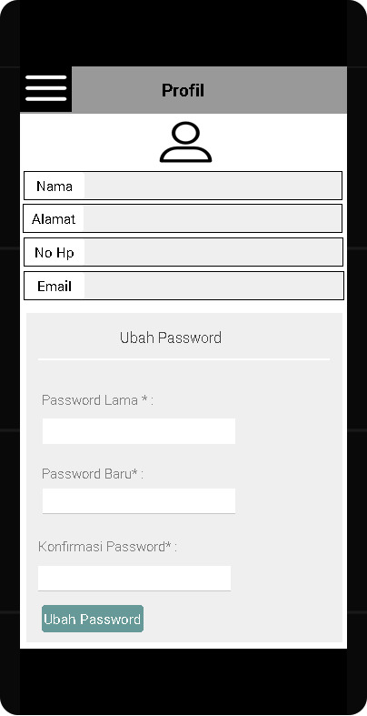

* + - 1. **Tampilan Halaman Beranda**

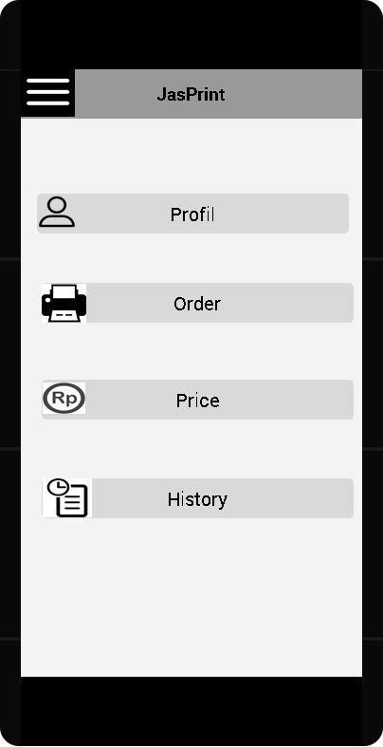

* + - 1. **Tampilan Halaman Price**

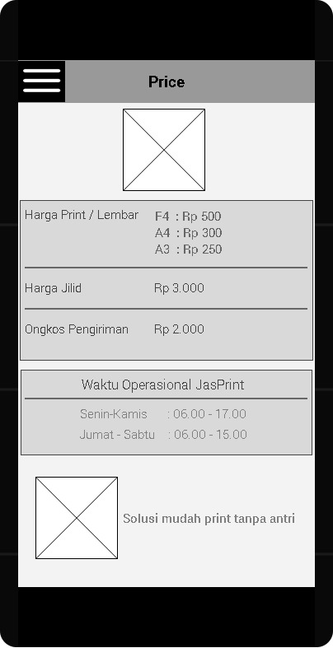

* + - 1. **Tampilan Halaman Order**

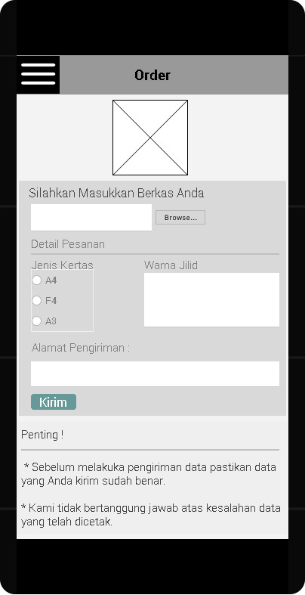

* + - 1. **Tampilan Halaman History**

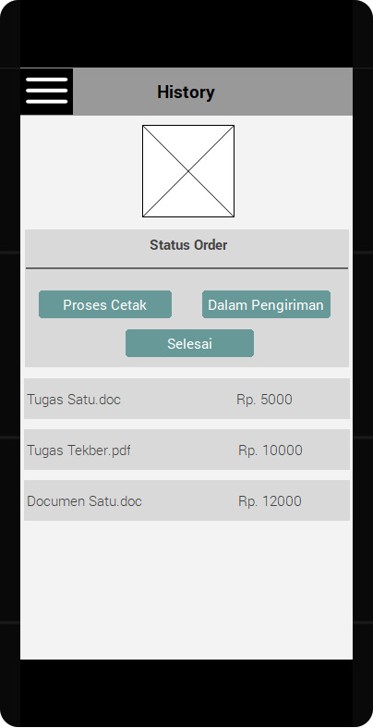

**BAB IV**

**HASIL DAN PEMBAHASAN**

**4.1 Hasil**

Setelah mengumpulkan berbagai kebutuhan sistem, melakukan perancangan, dan berakhir dengan pembuatan program yang sesungguhnya, maka hasil yang dicapai oleh penulis adalah sebuah aplikasi Jasa Print yang memungkinkan pelangganmelakukan pemesanan percetakan yang dapat dilakukan kapanpun dan dimanapun tanpa harus dilakukan secara manual. Sistem ini dibuat dengan menggunakan software Android Studio serta menggunakan bahasa pemrograman Java.

**4.2 Pembahasan**

Tampilan dari sistem yang telah dibuat sebagai berikut.

**4.2.1 Tampilan Halaman Registrasi**

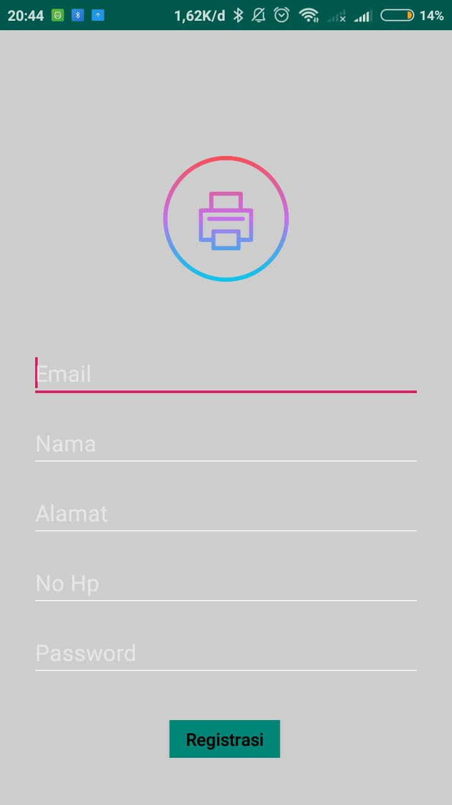

Keterangan :

Halaman registrasi dilakukan ketika user ingin mendaftar sebagai member untuk bisa masuk dan mengakses aplikasi JasPrint itu sendiri. Pada halaman ini, user akan diminta untuk menginputkan email, nama, alamat, no.hp, username, dan password lalu kemudian meng klik tombol “Registrasi”. Ketika registrasi berhasil, maka user akan mendapatkan username dan password untuk melakukan login.

**4.2.2 Tampilan Halaman Login**

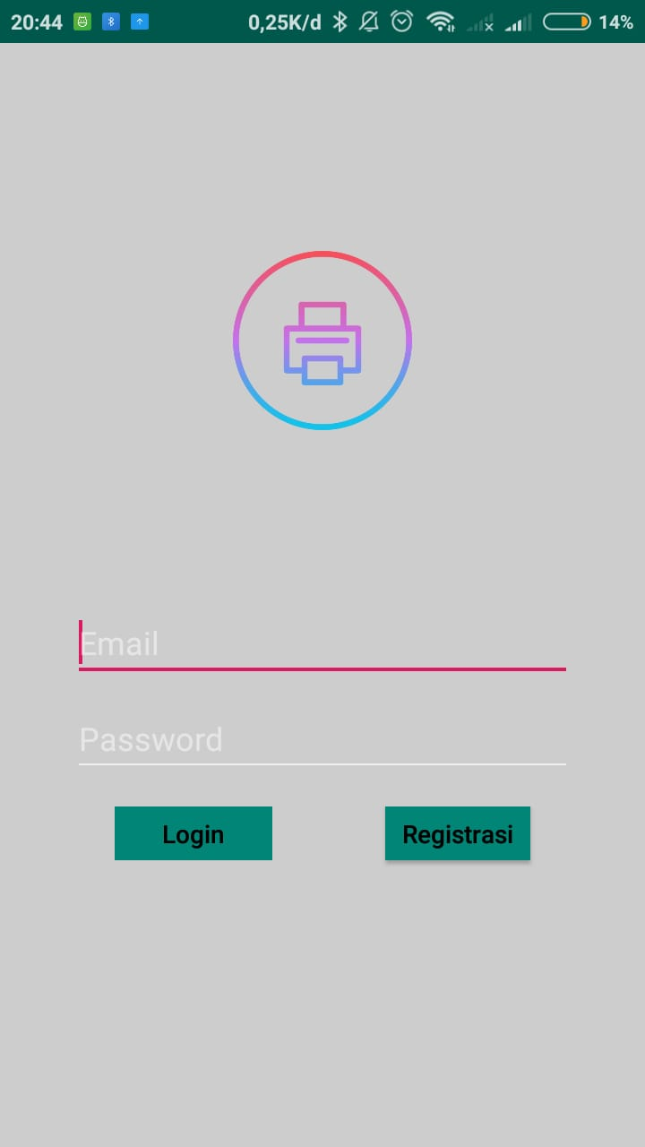

Keterangan :

Pada halaman login, user diminta untuk menginputkan username dan password yang didapat ketika user sudah berhasil melakukan registrasi. Setelah user menginputkan username dan password, maka user dapat meng klik tombol “Login” untuk masuk kedalam halaman utama aplikasi JasPrint. Jika user belum memiliki username dan password , maka user dapat men klik tombol registrasi dibagian kanan, tepatnya disebelah tombol login.

**4.2.3 Tampilan Halaman Home**

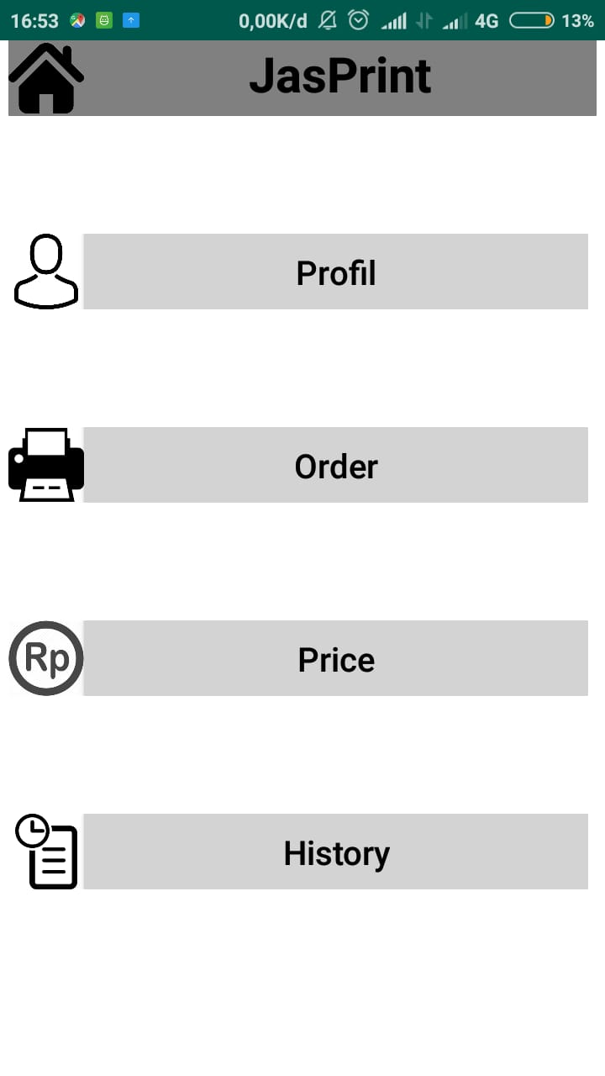

Keterangan :

Ketika user berhasil melakukan login, maka user akan langsung diarahkan kepada halaman Home. Pada halaman ini, terdapat beberapa pilihan yang diantaranya ada profil, order, price, dan history. Dimana, ketika user meng klik salah satu menu diatas, maka user akan langsung diarahkan kedalam halaman dari menu yang telah dipilih oleh user sebelumnya.

**4.2.4 Tampilan Halaman Menu**

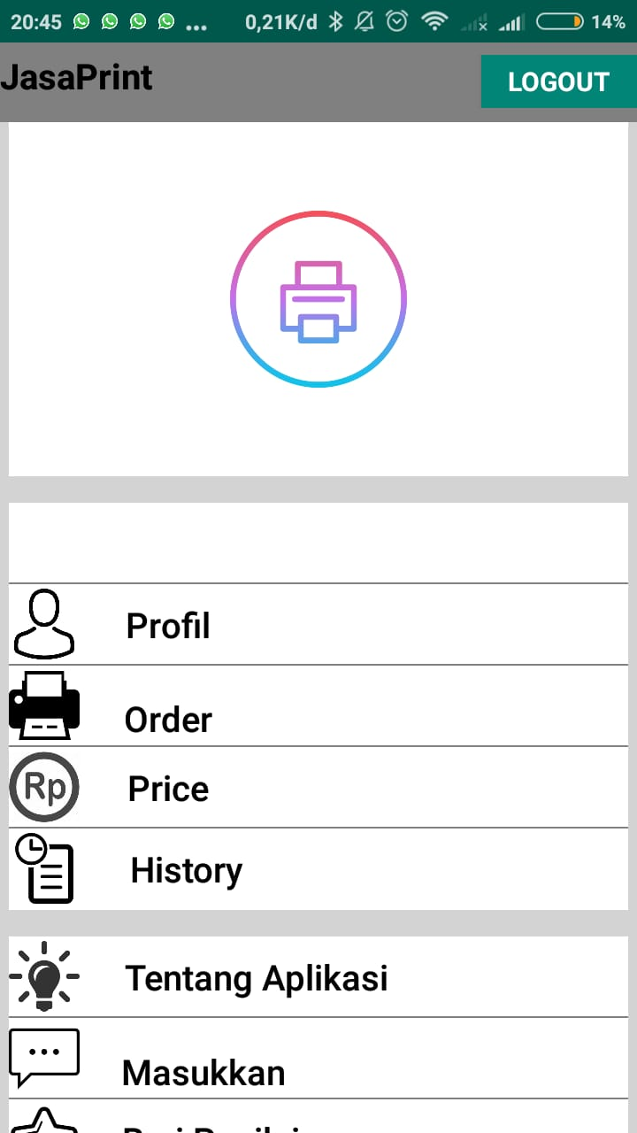

Keterangan :

Ini adalah tampilan halaman menu dari aplikasi JasPrint. Pada halaman menu terdapat beberapa pilihan yang diantaranya terdapat menu profil, order, price, history, tentang aplikasi, dan masukkan. Ketika user meng klik salah satu menu diatas, maka akan langsung diarahkan kedalam halaman dari menu yang telah dipilih. Untuk pilihan “Tentang Aplikasi”, user akan diarahkan kedalam halaman yang berisi segala hal tentang aplikasi JasPrint itu sendiri. Sedangkan untuk menu “Saran”, user akan diminta untuk menuliskan saran, dimana masukkan yang diberikan oleh user akan kami gunakan untuk memperbaiki aplikasi JasPrint itu sendiri, baik dari segi fungsi maupun layanan yang diberikan.

**4.1.5 Tampilan Halaman Profil**

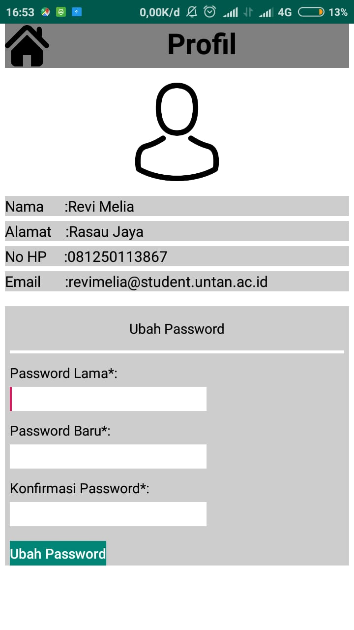

Keterangan :

Ini merupakan tampilan halaman menu profil. Pada halaman profil, akan ditampilkan foto dari user beserta nama, alamat, no.hp, dan email. Profil ini berfungsi sebagai data yang akan masuk ketika user melakukan order diaplikasi ini. Maka dari itu, user diwajibkan untuk menginput data diri dengan lengkap agar tidak terjadi kesalahan ketika melakukan order. Selain itu, user juga dapat melakukan ubah password. Jika user ingin melakukan ubah password, maka user akan diminta untuk menginputkan password lama dan password baru yang akan digunakan kedepannya. Jika sudah, maka akan diminta untuk menginputkan password baru untuk konfirmasi password. Setelah itu, klik tombol “Ubah Passowrd”, password telah berhasil diubah.

**4.1.6 Tampilan Halaman Order**

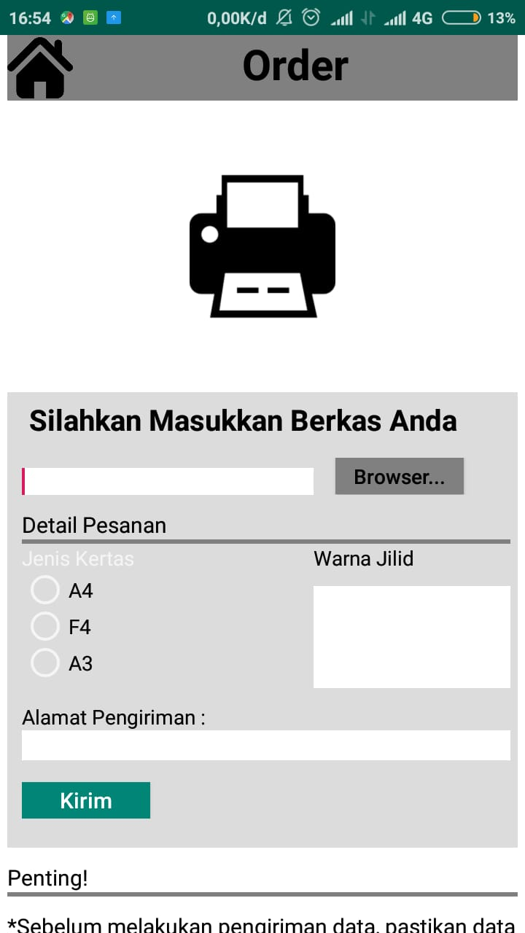

Keterangan :

Ketika user ingin melakukan order, maka user akan diarahkan kepada halaman order. Pada halaman order, user diminta untuk memasukkan berkas yang ingin dicetak, setelah itu mengisi detail pesanan agar orderan sesuai dengan keinginan pelanggan. Detail pesanan terdiri dari jenis kertas : A4, F4, A3, dan warna jilid. Setelah itu, user diminta untuk menuliskan alamat pengiriman dengan selengkap mungkin untuk memudahkan pihak JasPrint mengantar orderan tersebut. Lalu klik tombol “Kirim”, maka data orderan user akan masuk ke pihak JasPrint.

**4.1.7 Tampilan Halaman Price**

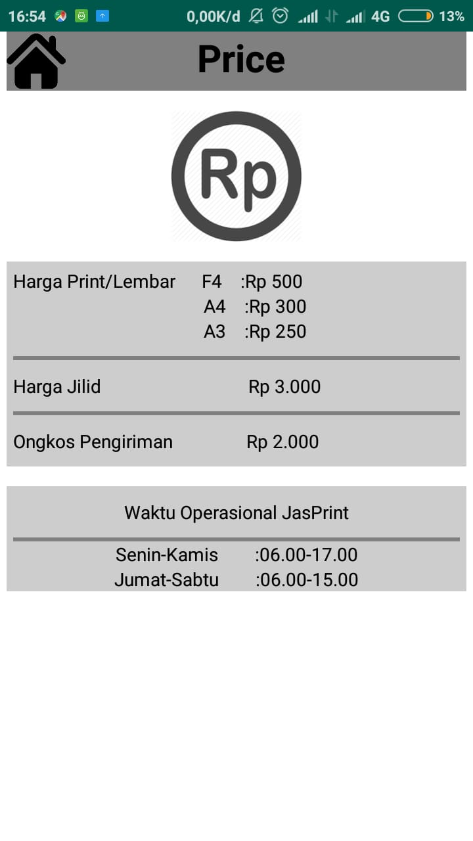

Keterangan :

Halaman price, merupakan halaman yang berisikan informasi mengenai harga yang telah ditetapkan oleh JasPrint. Untuk harga print per lembar ialah, untuk jenis kertas F4 dikenai harga Rp.500,- per lembar, A4 dikenai harga Rp.300,- per lembar, A3 dikenai harga Rp.250,- per lembar dan untuk harga jilid biasa dikenai harga Rp.3.000,-. Untuk ongkos pengiriman akan disesuaikan dengan jarak pengantaran. Halaman ini juga memberika informasi mengenai waktu operasional JasPrint yaitu dari hari Senin-Kamis jam 06.00-17.00, sedangkan hari Jum’at-Sabtu jam 06.00-15.00.

**4.1.8 Tampilan Halaman History**

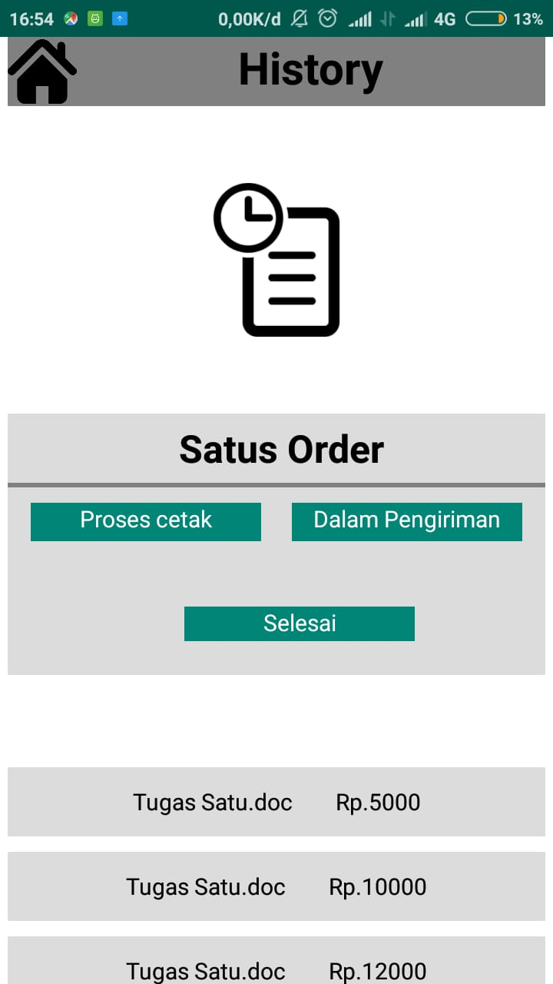

Keterangan :

Halaman History berisikan history pesanan yang telah dilakukan user selama menggunakan aplikasi JasPrint ini. Selain itu, pada halaman ini user dapat melihat status order dari pesanan yang telah dilakukan sebelumnya. Status order dapat terdiri dari 3 kategori yaitu proses cetak (ketika dokumen dalam proses pencetakan oleh pihak JasPrint), dalam pengiriman (dokumen yang telah dicetak sedang dalam proses pengiriman), dan selesai (ketika dokumen yang sudahh dicetak telah sampai di tangan pelanggan).

**BAB V**

**KESIMPULAN DAN SARAN**

**5.1 Kesimpulan**

Dalam pelaksanaan laporan mengenai Aplikasi JasPrint dapat ditarik beberapa kesimpulan antara lain sebagai berikut :

1. Dengan adanya peranan teknologi informasi yang disusun secara terstruktur , proses mencetak dokumen menjadi lebih mudahdan efisien. Aplikasi JasPrint dilengkap oleh beberapa fitur yang dapat digunakan oleh user dalam mencetak dokumen. Dengan adanya aplikasi JasPrint ini, user hanya perlu menunggu dokumen yang telah dicetak karena dokumen yang telah di order oleh user akan dicetak oleh pihak JasPrint dan mengantar dokumen tersebut sesuai dengan tujuan.
2. Aplikasi JasPrint dapat dikatakan bahwa setengah dari responden terlihat setuju dengan adanya aplikasi ini, karena lebih efisien dan efektif untuk digunakan.

**5.2 Saran**

Aplikasi JasPrint masih memiliki kekurangan dan diperlukan adanya pengembangan lebih lanjut sesuai dengan kebutuhan user. Oleh karena itu, untuk pengembangan lebih lanjut maka disarankan :

1. Penambahan fitur dan informasi pada menu aplikasi JasPrint agar membuat aplikasi ini lebih kompleks dan user friendly.
2. Penyempurnaan navigasi pada aplikasi agar fungsi kontrol didalam aplikasi dapat lebih efisien dan efektif.